　　 　　　　　　　　　　　　受験番号（　　　　　　　　　　）

在籍期間証明書

西暦　　2022年　　8月　3日

　氏　名：　　出雲　円

休職期間がない場合「０」と記載されているか確認してください。

|  |  |  |  |
| --- | --- | --- | --- |
| 勤務形態 | 在籍期間 ※ | 休職期間 | 通算勤務期間 |
| 常勤 | (西暦)  2013年4月～2023年3月 | 年　8か月 | 9年　4か月 |

※　2023年3月末までの勤務期間を記載してください。

常勤の看護職（准看護師は除く）として実務経験が通算5年以上満たす場合は、その職場だけの証明で構いません。

満たさない場合は前職場の証明も必要となります。

上記の者について、記載内容に相違ないことを証明します。

職　位：

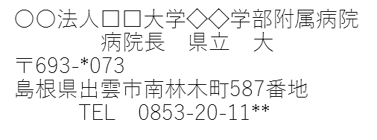

氏　名：　　　　　　　　　　　　　　　　㊞

施設名：

所在地：

（TEL）

※理事長もしくは施設長に相当する職位の方が発行してください。

　　　 　　　　　　　　　　　　　受験番号（　　　　　　　　　　）

推　薦　書

西暦　　　2022年　　8月　3日

氏名：　　　　出雲　円

　上記の者は、令和５年度島根県立大学大学院看護学研究科看護学専攻博士前期課程

所属施設がある場合は、看護部長等に相当する職位の方にお願いしてください。

離職中の場合は、提出は不要です。

高度実践者養成コース診療看護師（ＮＰ）プライマリ・ケア領域に出願する要件を十分に充たしていると評価しますので、ここに推薦いたします。

【推薦理由】（志願者の勤務状況および看護実践において優れていることについて記載してください。）

手書きでも入力でもどちらでも構いませんが、

氏名だけは、自筆でお願いします。



推薦者氏名（自署）：　　　　**島根　波奈子**　　　　　　　　　㊞

職　　位：

所属機関：

住　　所：〒

TEL：

※看護部長等に相当する職位の方がご記入ください。